Presseinformation

FEV erweitert Standort in Alsdorf um modernes Klima-Emissionsrollen-prüfzentrum
Aachen, 25. Mai 2018 – Am kommenden Montag erfolgt der Spatenstich für das neue Prüfzentrum, das neben den bestehenden Gebäuden von FEV an der Konrad-Zuse-Straße in Alsdorf errichtet wird. Die hochmoderne Anlage ermöglicht künftig die Durchführung von Emissions- und Reichweitentests nach den weltweit neusten gesetzlichen Standards.

„Eine weitere Emissions- und Verbrauchsreduktion gewinnt vor dem Hintergrund der aktuellen gesellschaftlichen Diskussionen und der Regulierung zu künftigen Verbrauchszielen für unsere Kunden zunehmend an Bedeutung. Mit dieser Investition in den Standort Alsdorf möchten wir der Entwicklung von sauberen und hocheffizienten Antriebssystemen Rechnung tragen“, so Professor Stefan Pischinger, President und CEO der FEV Group. Gleichzeitig ist das Bauvorhaben ein klares Bekenntnis zur Aachener Region, in der das Unternehmen seit der Gründung vor 40 Jahren seine Wurzeln hat.

Zukunftsgerichtete Testbedingungen
Das neue Gebäude wird über einen Vierrad-Rollenprüfstand mit modernster Emissionstechnik zur Durchführung von Emissionstest nach neuster Gesetzgebung aus Europa, den USA, China, Japan und Indien verfügen. Neben der erforderlichen Mess- und Prüftechnik zu Optimierung von konventionellen Antriebssträngen ist das Prüfzentrum auf die Entwicklung von Hybrid- und Elektrofahrzeugen ausgelegt. Die Fahrzeugkonditionierungsfläche beträgt circa 1.700 Quadratmetern und ist in drei verschiedene Temperaturbereiche zur Konditionierung von -30 bis hin zu 50 °C unterteilt. Das gesamte Gebäudelayout ist für den Rollen- und PEMS-Testbetrieb optimiert und ermöglicht künftig auch die Erweiterung um einen weiteren Prüfstand und eine Sonnensimulationsanlage.

Mit dem Ausbau einher geht außerdem die Verdoppelung des Parc Fermé für Versuchsfahrzeuge um zusätzliche 200 Stellplätze. Ebenso wird es Ladestationen für BEV und OVC-HEV geben.

Der feierliche Spatenstich findet am Montag, 28. Mai 2018, um 8:30 Uhr mit Gästen aus Politik und Wirtschaft auf der Konrad-Zuse-Straße in Alsdorf statt.
Über FEV
Die FEV Gruppe mit Hauptsitz in Aachen, Deutschland, ist ein international anerkannter Dienstleister in der Fahrzeugentwicklung. Das Kompetenz-spektrum von FEV umfasst Consulting, Entwicklung und Erprobung innovativer Fahrzeugkonzepte bis hin zur Serienreife. Neben der Motoren- und Getriebeentwicklung, der Fahrzeugintegration, der Kalibrierung und Homologation moderner Fahrzeugantriebe kommt der Entwicklung von hybriden und elektrifizierten Antriebssystemen sowie alternativen Kraftstoffen eine immer größer werdende Bedeutung zu. Ein zusätzliches Tätigkeitsfeld liegt in der Optimierung elektronischer Steuerungen sowie der voranschreitenden Vernetzung von Fahrzeugen. In diesem Kontext liegt ein besonderer Schwerpunkt auf der Weiterentwicklung des autonomen Fahrens.

Das Produktportfolio von „FEV Software and Testing Solutions“ vervollständigt dieses Angebot durch die Produktion moderner Prüfstandseinrichtungen und Messtechnik sowie Softwarelösungen, die zu einer effizienteren Entwicklung beitragen und signifikante Arbeitsschritte von der Straße in den Prüfstand oder gar in die Simulation verlegen.

Als global agierender Dienstleister bietet das Unternehmen seinen Kunden aus der Transportbranche diese Leistungen weltweit an. Die FEV Gruppe beschäftigt über 5.000 hochqualifizierte Spezialisten in modernen, kundennahen Entwicklungszentren an mehr als 40 Standorten auf vier Kontinenten.

Bildmaterial
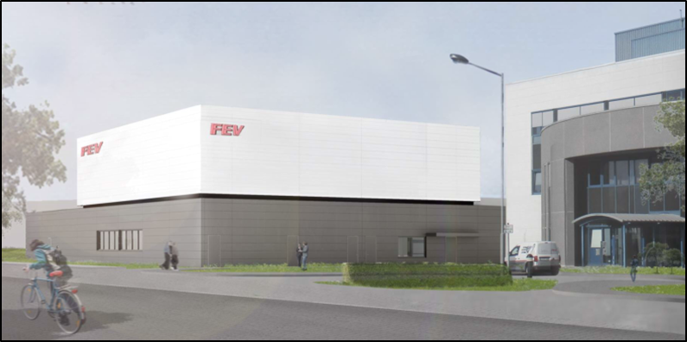
[BU: Das künftige FEV Rollenprüfzentrum bietet modernste Testmöglichkeiten für nachhaltige Antriebssysteme (Computermodell)] / Source: FEV Group

Kontakt
Marius Strasdat
Tel.: +49 241 5689-6452
E-Mail: strasdat@fev.com

